UTS WEB 1

**Web wisata kalimantan**

Diajukan untuk Memenuhi Persyaratan Akademik dalam

Menyelesaikan Mata Kuliah web 1

S1 Teknik Informatika Universitas Kristen Maranatha

Oleh

**William - 1672036**

**Aditya Tanujaya - 2072019**

**Adhitya Putra Pratama Tisnadja - 2172024**

**Alvin Rahmatilasyah - 2172016**



**PROGRAM STUDI S1 TEKNIK INFORMATIKA**

**FAKULTAS TEKNOLOGI INFORMASI**

**UNIVERSITAS KRISTEN MARANATHA**

**BANDUNG**

**2021**

**Latar Belakang**

Pariwisata menjadi salah satu cara bagi sebuah negara atau suatu daerah untuk

meningkatkan devisa serta melambungkan nama negera atau suatu daerah tersebut di mata dunia.

kalimantan dengan keanekaragaman budaya dan adatnya mempunyai potensi

dalam mengembangkan pariwisata. Namun, dalam promosi atau pemberian

informasi tentang pariwisata di kalimantan masih terbilang belum maksimal .

Untuk mendukung promosi pariwisata di kalimantan, kami membuat website wisata yang ada di kalimantan. Hal inilah yang melatar belakangai

untuk membuat website wisata kalimantan. Informasi yang

ditampilkan berupa informasi jenis wisata alam, budaya/adat, sejarah.

.

**Tujuan**

Tujuan pembuatan proyek ini adalah:

a. Membuat suatu sistem informasi pariwisata kalimantan berbasis web yang

dinamis.

b. Membuat sistem informasi pariwisata Kalimantan dengan pengoperasian

yang mudah.

c. Membuat sistem informasi pariwisata Kalimantan yang dibutuhkan meliputi

informasi dan lokasi tempat wisata, akomodasi penginapan dan travel

perjalanan

**Rumusan Masalah**

Beberapa permasalahan pada proyek ini dapat didefinisikan sebagai

berikut:

a. Bagaimana membuat suatu sistem informasi pariwisata kalimantan

berbasis web yang dinamis.

b. Bagaimana membuat sistem informasi pariwisata kalimantan dengan

pengoperasian yang mudah.

c. Bagaimana membuat sistem informasi pariwisata kalimantan yang

dibutuhkan meliputi informasi dan lokasi tempat wisata, akomodasi

penginapan dan travel perjalanan.

d. Bagaimana membuat sistem informasi pariwisata kalimantan yang menarik

untuk dikunjungi.

**Batasan Masalah**

Pada pembuatan proyek ini memiliki batasan pembahasan antara lain:  
- Menggunakan XAMPP sebagai webservernya

-Menggunakan bahasa pemograman HTML dan CSS

-Tidak membahas trafik pada jaringan yang digunakan untuk pengujian.  
-Tidak membahas sistem keamanan web.

**Model Program Website**

**Home Page**

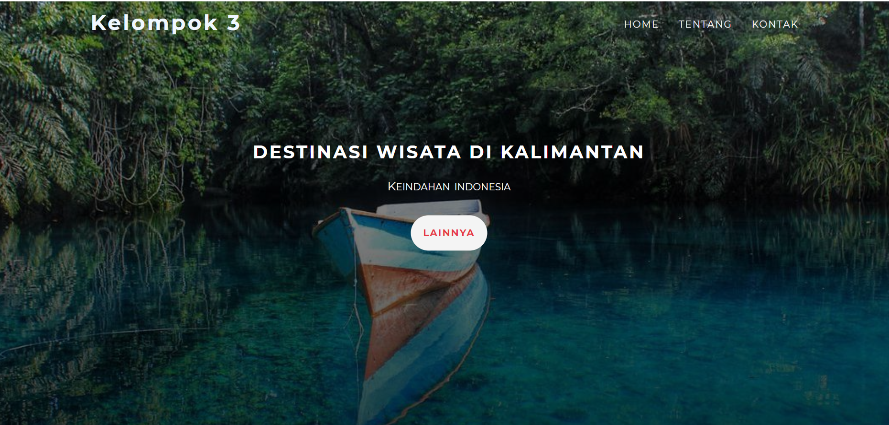

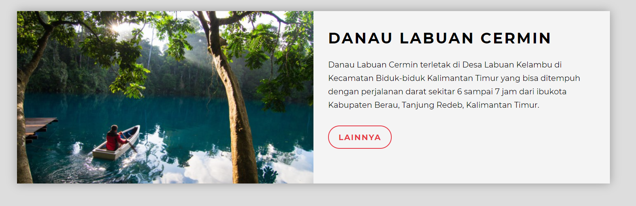

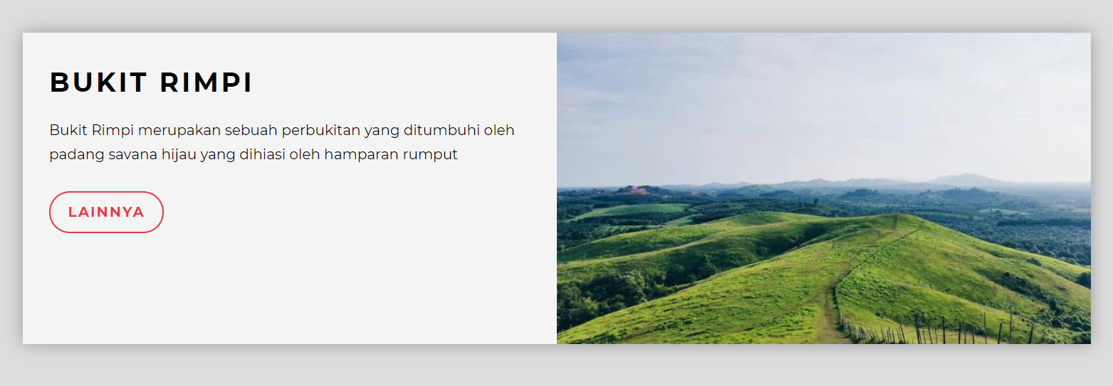

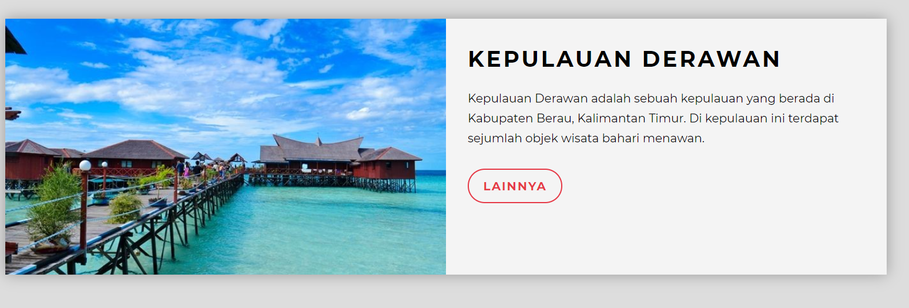

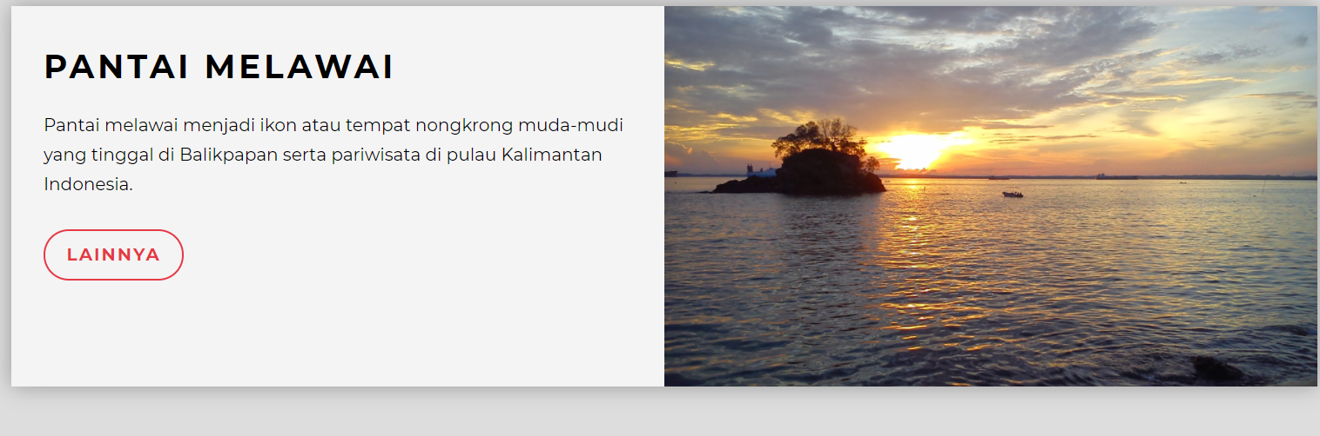

Disini adalah halaman home dimana menjadikan dasar dari halaman yang lainnya

**Page danau labuan cermin**

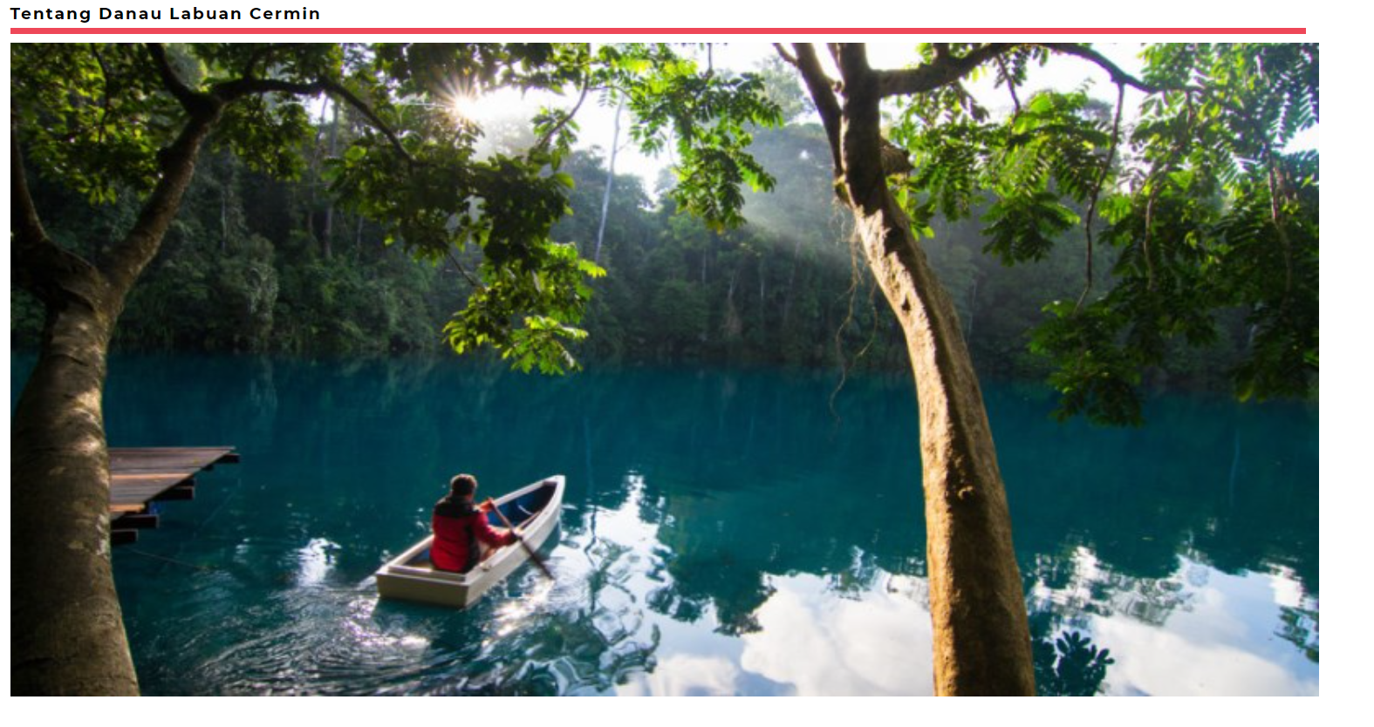

Halaman ini berisi tentang wisata danau labuan cermin yang berada di kepulauan Kalimantan

**Page bukit rimpi**

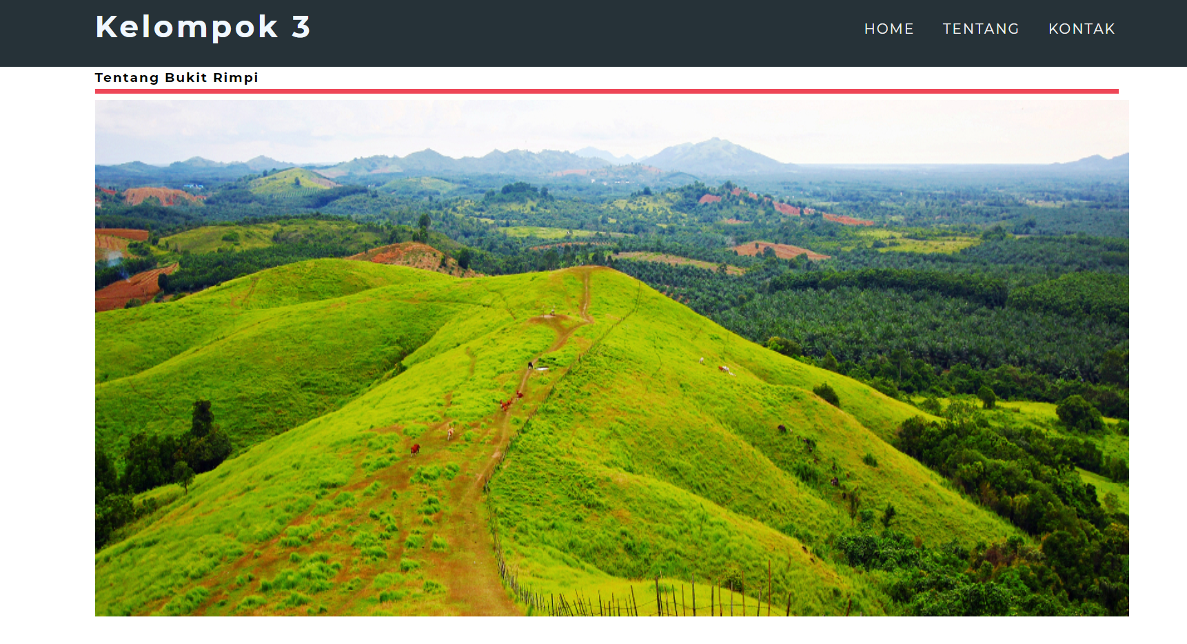

Halaman ini berisi tentang wisata Bukit rimpi yang berada di kepulauan Kalimantan

**Page kepulauan derawan**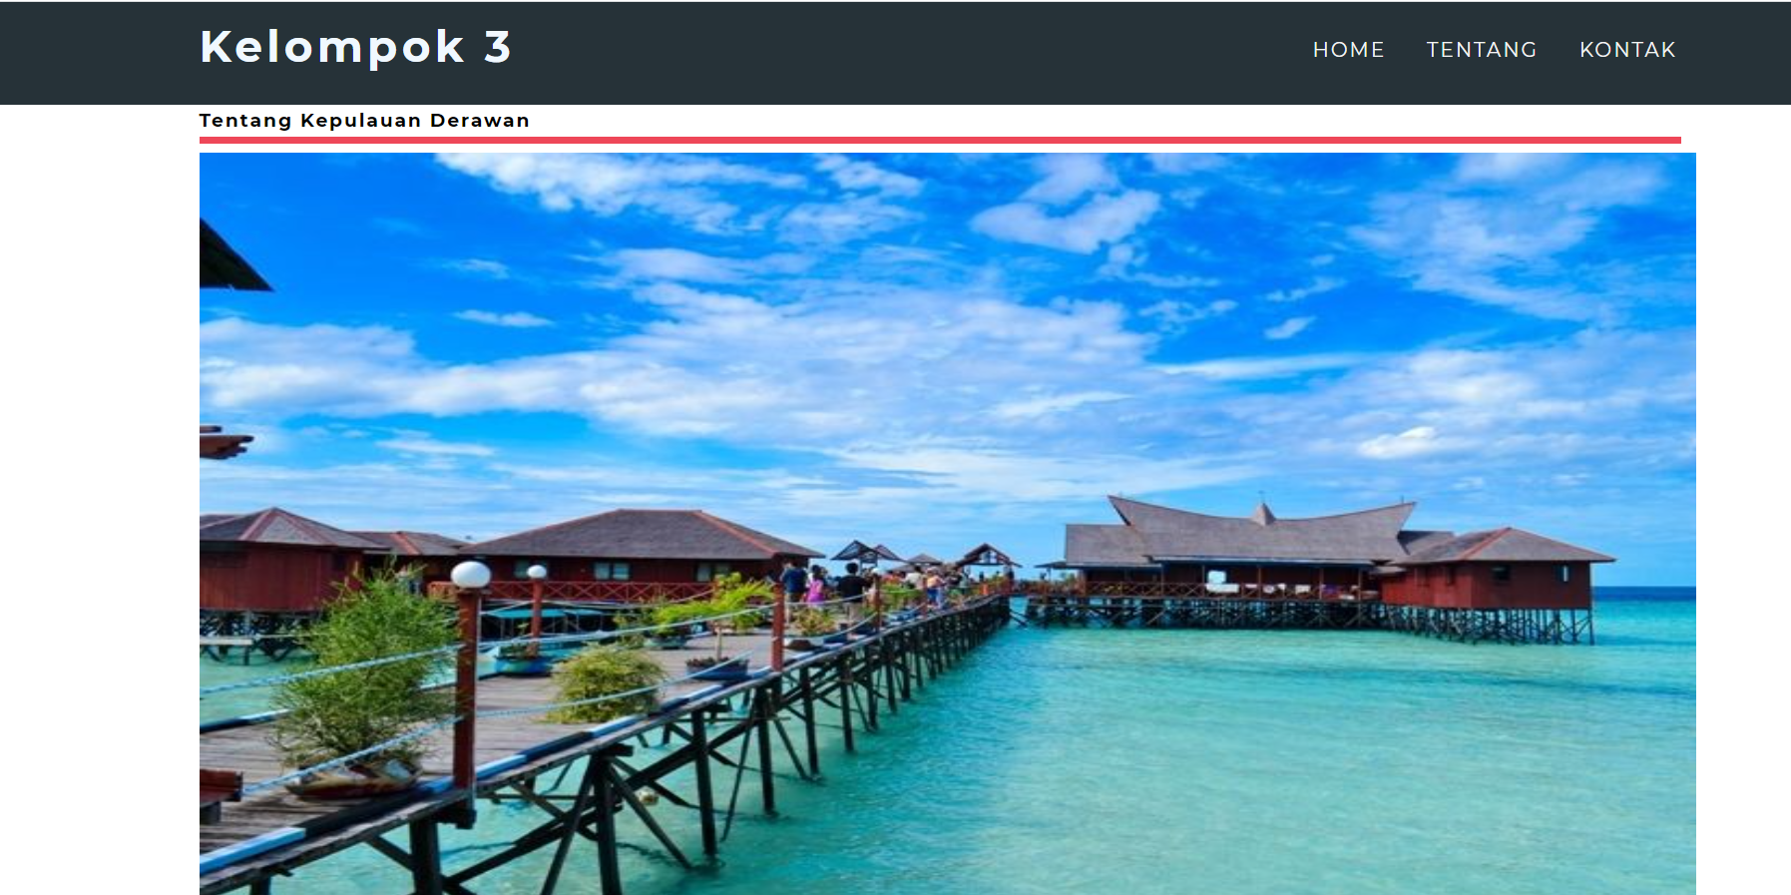

Halaman ini berisi tentang wisata kepulauan derawan yang berada di kepulauan Kalimantan

**Page pantai melawai**

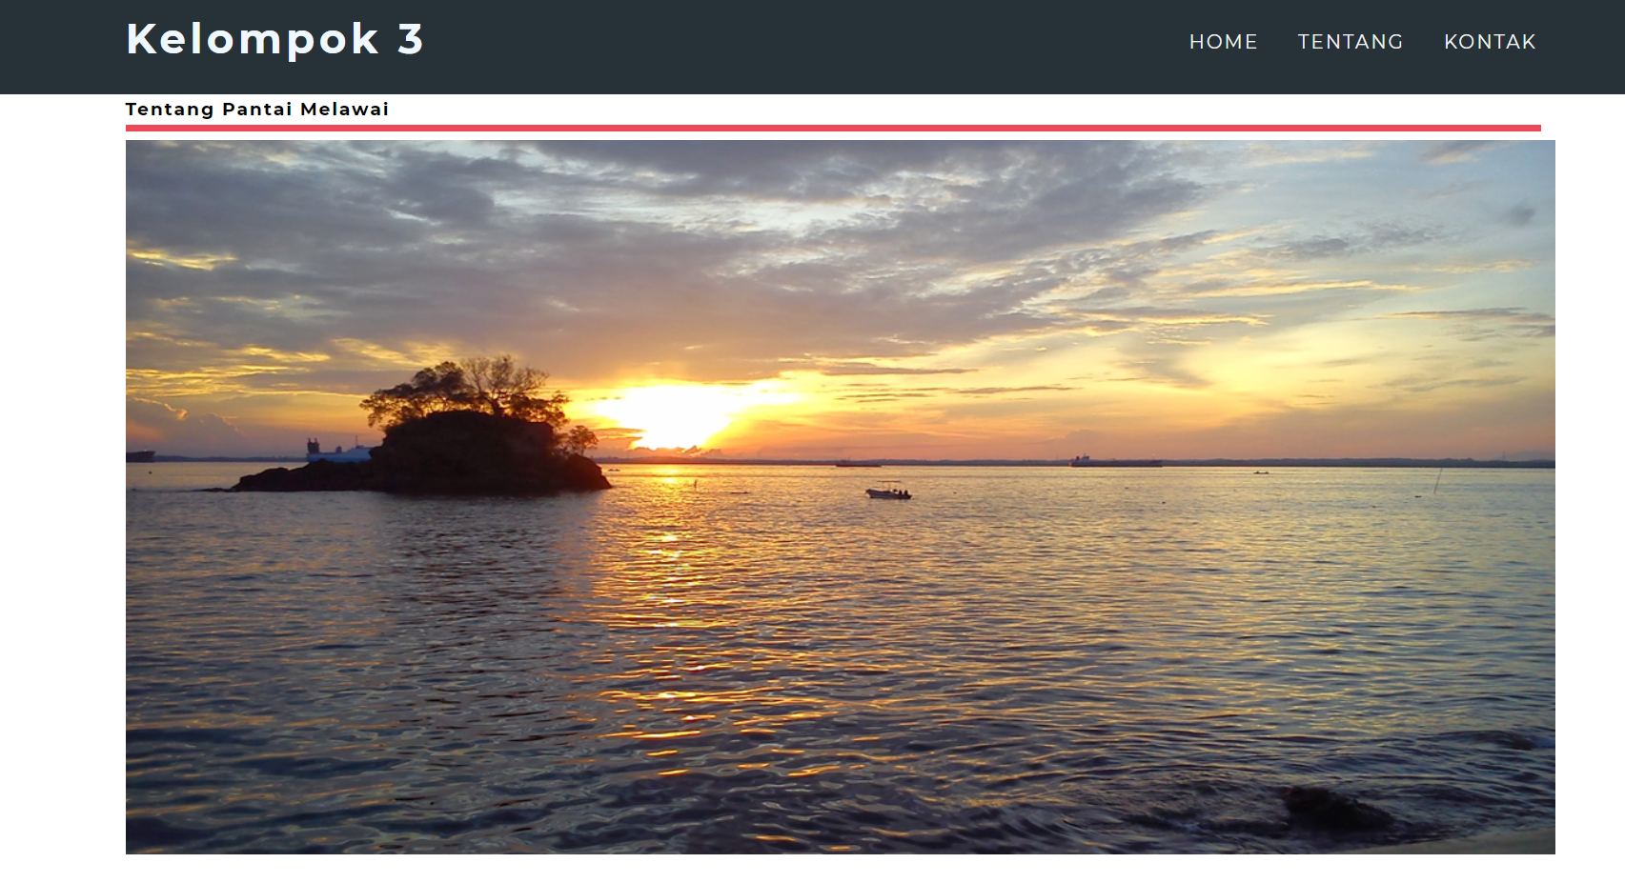

Halaman ini berisi tentang wisata pantai melawai yang berada di kepulauan Kalimantan

**Page contact**

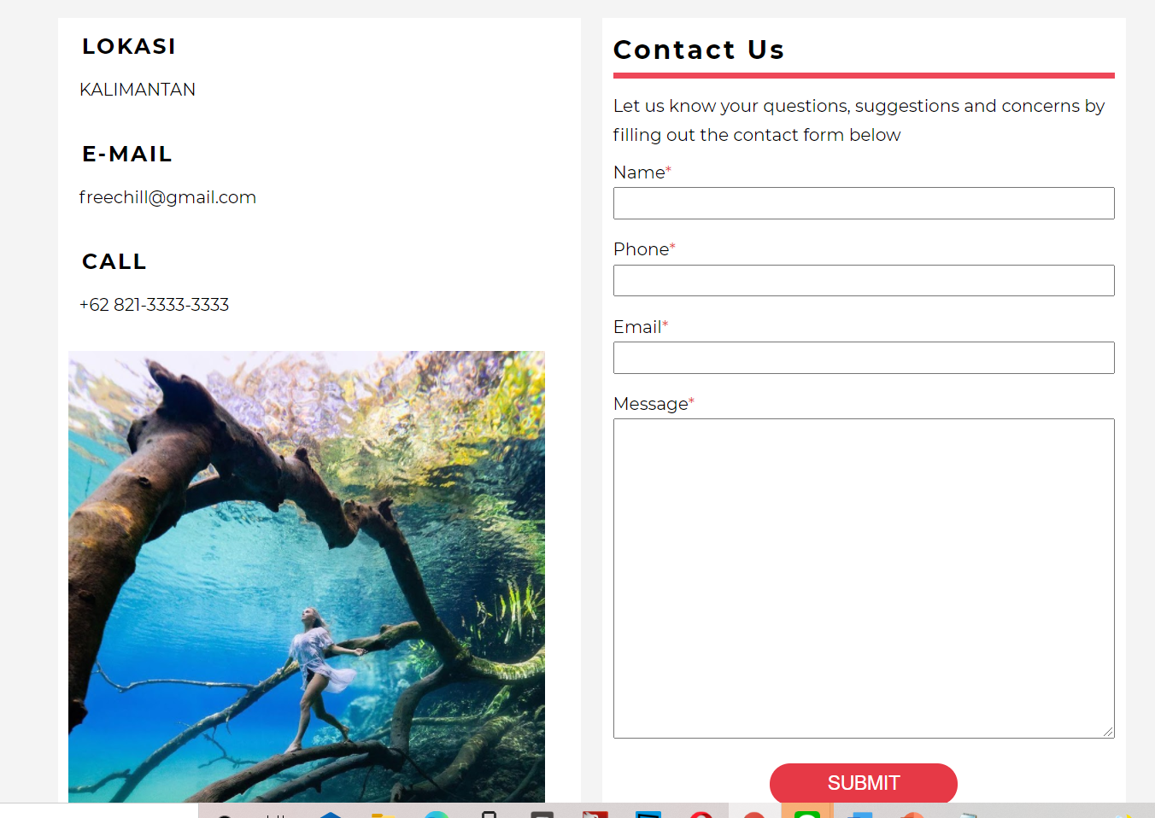

Dihalaman ini user bisa menggisi data untuk pemberitahuan informasi terbaru mengenai wisata-wisata terbaru yang berada di website kami

**Link pesanan**



Link ini aku menghubungkan pengguna untuk memesan di Traveloka

**Map page**

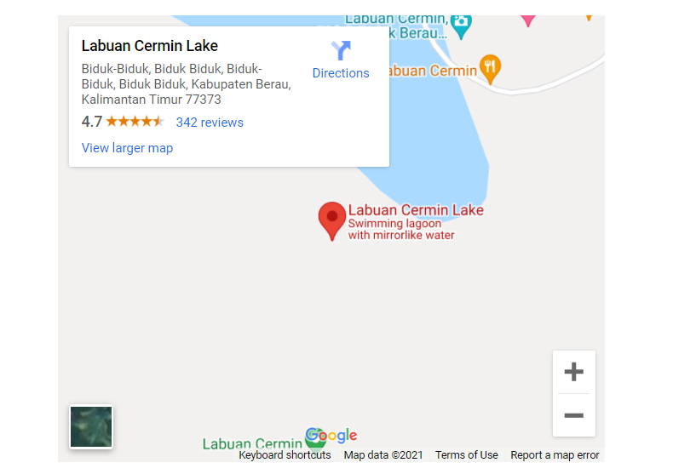map ini terdapat di tiap halaman wisata guna mempermudah pengguna untuk melihat lokasi yang dapat langsung terhubung ke google map

**audio page**



Untuk mendengar music yang telah disediakan

**Penutup**

Wisata di Kalimantan sangat bereneka ragam masih banyak sekali yang belum diketahui oleh masnyarakat yang ada di Indonesia dengan dibuat ya website wisata Kalimantan ini mudah-mudahan bisa membantu masnyarakat untuk mengetahui wisata – wisata yang ada dikalimantan